TỔNG LIÊN ĐOÀN LAO ĐỘNG VIỆT NAM

**TRƯỜNG ĐẠI HỌC TÔN ĐỨC THẮNG**

**KHOA CÔNG NGHỆ THÔNG TIN**



**BÀI TẬP LỚN MÔN:**

**CÔNG NGHỆ PHẦN MỀM**

**QUẢN LÝ HỆ THỐNG NHÀ HÀNG**

*Người hướng dẫn:* ThS.Nguyễn Ngọc Phiên

*Người thực hiện:* ĐẶNG HOÀNG ĐẠI NGHĨA – 51800445

TRẦN LUÂN – 51800436

TRẦN HOÀNG LONG - 51800075

*Nhóm: 2* *Khóa:* 22

**THÀNH PHỐ HỒ CHÍ MINH, NĂM 2020**TỔNG LIÊN ĐOÀN LAO ĐỘNG VIỆT NAM

**TRƯỜNG ĐẠI HỌC TÔN ĐỨC THẮNG**

**KHOA CÔNG NGHỆ THÔNG TIN**



**BÀI TẬP LỚN MÔN:**

**CÔNG NGHỆ PHẦN MỀM**

**QUẢN LÝ HỆ THỐNG NHÀ HÀNG**

*Người hướng dẫn:* ThS.Nguyễn Ngọc Phiên

*Người thực hiện:* ĐẶNG HOÀNG ĐẠI NGHĨA – 51800445

TRẦN LUÂN – 51800436

TRẦN HOÀNG LONG - 51800075

*Nhóm: 2* *Khóa:* 22

**THÀNH PHỐ HỒ CHÍ MINH, NĂM 2020**

# LỜI CẢM ƠN

Em xin gửi lời cảm ơn chân thành đến ThS.Nguyễn Ngọc Phiên đã nhiệt tình giúp đở và tận tâm truyền đạt kiến thức cho em.

Em xin chân thành gửi lời cảm ơn đến quý thầy cô, đặc biệt là ThS.Nguyễn Ngọc Phiên – người đã trực tiếp dẫn dắt em trong môn Công nghệ phần mềm.

Trong quá trình làm bài tập lớn, em khó có thể tránh khỏi những sai sót, rất mong quý thầy cô có thể đóng góp ý kiến để em có được thêm nhiều bài học và rút kinh nghiệm cho lần sau hoàn thành tốt hơn.

Em xin chân thành cảm ơn!

BÀI TẬP LỚN ĐƯỢC HOÀN THÀNH

TẠI TRƯỜNG ĐẠI HỌC TÔN ĐỨC THẮNG

Tôi xin cam đoan đây là sản phẩm báo cáo của riêng tôi và được sự hướng dẫn của ThS.Nguyễn Ngọc Phiên. Các nội dung nghiên cứu, kết quả trong đề tài này là trung thực và chưa công bố dưới bất kỳ hình thức nào trước đây. Những số liệu trong các bảng biểu phục vụ cho việc phân tích, nhận xét, đánh giá được chính tác giả thu thập từ các nguồn khác nhau có ghi rõ trong phần tài liệu tham khảo.

Ngoài ra, trong đồ án còn sử dụng một số nhận xét, đánh giá cũng như số liệu của các tác giả khác, cơ quan tổ chức khác đều có trích dẫn và chú thích nguồn gốc.

Nếu phát hiện có bất kỳ sự gian lận nào tôi xin hoàn toàn chịu trách nhiệm về nội dung đồ án của mình. Trường đại học Tôn Đức Thắng không liên quan đến những vi phạm tác quyền, bản quyền do tôi gây ra trong quá trình thực hiện (nếu có).

TP. Hồ Chí Minh, ngày 10 tháng 10 năm 2020

PHẦN XÁC NHẬN VÀ ĐÁNH GIÁ CỦA GIẢNG VIÊN

Phần xác nhận của GV hướng dẫn

_______________________________________________________________________________________________________________________________________________________________________________________________________________________________________________________________________________________________________________________________________________________________________________________________________________

Tp. Hồ Chí Minh, ngày tháng năm

(kí và ghi họ tên)

Phần đánh giá của GV chấm bài

_______________________________________________________________________________________________________________________________________________________________________________________________________________________________________________________________________________________________________________________________________________________________________________________________________________

Tp. Hồ Chí Minh, ngày tháng năm

(kí và ghi họ tên)

TÓM TẮT

Xây dựng và trình bày hệ thống quản lý nhà hàng, bao gồm: xác định và mô tả tác nhân, xác định và mô tả Use Case, vẽ sơ đồ Use Case, đặc tả Use Case, với mục đích quản lý thông tin của nhân viên, của các khách hàng và báo cáo thống kê về tình hình thuê phòng, tổng thu về tiền phòng, tiền dịch vụ,…

CHƯƠNG I – GIỚI THIỆU CHUNG

* 1. Giới thiệu đề tài:

Công nghệ thông tin đang ngày càng phát triển mạnh mẽ, nhanh chóng và mãnh liệt hơn bao giờ hêt. Những thành tựu của công nghệ thông tin làm thay đổi mọi mặt trong cuộc sống hằng ngày, xâm nhập vào tất cả các lĩnh vực khóa học, đời sống. Công nghệ thông tin dầng trở thành công cụ không thể thiếu trong nhiều lĩnh vực như: ứng dụng trong công tác quản lý, nghiên cứu,…và đặc biệt không thể thiếu trong công tác quản lý nhà hàng hiện nay.

Nhưng trên thực tế, nhà hàng là một trong những loại hình kinh doanh đầy thử thách.Mặt khác hiện nay các nhà hàng có số lượng hàng hóa gồm nhiều các danh mục thực phẩm,đồ ăn …. trong một ngày là rất lớn, số lượng khách đến nhà hàng ăn uống trong một ngày là rất lớn. Công việc quản lý nhà hàng đều được làm thủ công đó là việc quản lý và lưu trữ trên giấy tờ, sổ sách nên rất mất thời gian và tốn kém về nhân lực cũng như tài chính và còn nhiều hạn chế. Việc quản lý được được đầy đủ sổ sách,giấy tờ hàng năm nhà hàng phải bỏ ra một khoản kinh phí không nhỏ cho việc mua nguyên vật liệu như giấy tờ, sổ sách…Do đó yêu cầu bức thiết lúc này là việc xây dựng hệ thống quản lý nhà hàng nhằm xóa bỏ những phương pháp lạc hậu, lỗi thời gây tốn kém về nhiều mặt và mang lại hiệu quả cao.

* 1. Lý do chọn đề tài:

Nhiều năm về trước, khi công nghệ thông tin chưa được phổ biến và áp dụng rộng rãi thì việc quản lý nhà hàng đều được làm thủ công nên rất mất thời gian và tốn kém về nhân lực và tài chính. Ngày nay, với sự phát triển vực bậc của công nghệ thông tin mà máy tính đã được sử dụng rộng rãi trong các cơ quan, nhà máy, trường học,…giúp cho công việc tốt hơn. Việc sử dụng máy tính vào việc quản lý nhà hàng là một yêu cầu cần thiết nhằm xóa bỏ những phương pháp quản lý lạc hậu, lỗi thời gây tốn kém về nhiều mặt. Vì vậy, nhóm chúng em quyết định xây dựng đề tài “Restaurant Management System” – RMS – “Hệ thống quản lý nhà hàng” với mong muốn giúp cho việc quản lý được dễ dàng, thuận tiện và tránh sai sót.

* 1. Phương pháp sử dụng:

Nhóm sử dụng nền tảng ngôn ngữ C# . Dữ liệu được lưu trữ trên SQL Sever. Phần mềm được triển khai với giao diện thân thiện với người dùng, dễ sử dụng. Thông tin được bảo mật an toàn, cập nhậ nhất quán toàn vẹn

CHƯƠNG II – PHÂN TÍCH YÊU CẦU

* 1. **Yêu cầu hệ thống:**

Để cải thiện công tác quản lý, chương trình quản lý trong đồ án này được xây dựng với các yêu cầu sau:

* + Xây dựng phần mềm ứng dụng theo tiêu chuẩn hiện đại để đáp ứng nhu cầu quản lý nhà hàng với các chức năng chính :
* Quản lý thông tin nhân viên.
* Quản lý tài chính.
* Quản lý việc nhập xuất hàng.
* Quản lý khách hàng thân thiện.
* Yêu câu phi chức năng: Có thể đáp ứng nhu cầu 100 khách hàng cùng lúc
* Các ràng buộc về thực thi và thiết kế:
* Giao diện thân thiện, đơn giản với người sử dụng, tốc độ xử lý nhanh.
* Hệ thống được xây dựng trên nền Window form với ngôn ngữ C#. Cơ sở dữ liệu của hệ thống sử dụng Microsoft SQL Server 2000 trở đi với kích thước đủ lớn để lưu trữ thông tin khi sử dụng.
* Có khả năng sao lưu và phục hồi cơ sở dữ liệu khi có sự cố.
* Phần mềm chạy trên hệ điều hành Windows, tương thích với hầu hết các phần cứng.
  1. **Các tác nhân trong hệ thống**

Sau khi khảo sát và bàn luận với nhau, nhóm rã rút ra được rằng trong quá trình quản lý một hệ thống nhà hàng cần có các tác nhân cơ bản sau:

|  |  |
| --- | --- |
| **Tác nhân** | **Mô tả** |
| Sinh viên | -Là người trực tiếp đăng kí môn học. |
| Giáo viên phụ trách môn | -Là người quản lí sinh viên theo môn học  . |
| Trưởng khoa | -Là người có cấp bậc cao nhất trong khoa |
| Giáo vụ khoa | - Là người quản lí về môn học điểm số và thông tin sinh viên |

Bảng 1. Bảng các tác nhân trong hệ thống

* 1. **Các Use Case trong hệ thống**

|  |  |  |  |
| --- | --- | --- | --- |
| **ID** | **Tên Use Case** | **Mô tả** | **Tác nhân tương ứng** |
| **UC01** | Đăng ký | Thông qua một form có thể đăng kí tài khoản để vào hệ thống. | Tất cả actor |
| **UC02** | Đăng nhập | Thông qua form các actor đăng nhập vào hệ thống | Tất cả actor |
| **UC03** | Đổi mật khẩu | Nếu có nhu cầu thay thổi mật khẩu các actor có thể thay đổi thông qua form thay đổi mật khẩu. | Tất cả actor |
| **UC04** | Đăng kí môn học | Sinh viên đăng kí môn học theo lịch cho phép | Sinh viên. |
| **UC05** | Xem  thời khóa biểu | Sau khi đăng kí môn học sinh viên có thể xem | Sinh viên |
| **UC06** | Xem điểm | Sinh viên có thể xem kết quả học tập của bản thân | Sinh viên. |
| **UC07** | Quản lí sinh viên | Quản lí thông tin sinh viên | Trưởng khoa, Giao vụ,Giao viên phụ trách |
| **UC08** | Quản lí môn học | Quản li môn học | Giao vụ,Giao viên phụ trách |
| **UC09** | Thông báo môn học mở | Thông báo môn học sẽ mở trong kì này | Giáo vụ |
| **UC10** | Phúc khảo | Sinh viên có thể phúc khảo nếu điểm không giống mong đợi | Sinh viên. |
| **UC11** | Quản lí phúc khảo | Giáo vụ sẽ quản lí quá trình phúc khảo. | Quản lý. |
| **UC12** | Quản lý giáo viên. | Quản lí số lượng giáo viên trong Khoa. | Trưởng khoa |
| **UC13** | Xếp lịch đăng kí môn học cho sinh viên | Xếp lịch để sinh viên đăng kí | Giáo vụ Khoa. |

Bảng 2. Bảng các use case trong hệ thống

* 1. **Các quy trình nghiệp vụ**

2.3.1. Các nhiệm vụ cơ bản:

Đề tài Quản lý hệ thống nhà hàng đặc ra một số nhiệm vụ cơ bản như sau:

- Quản lý danh sách tài khoản nhân sự của nhà hàng.

- Quản lý danh sách nhân viên, khách hàng có thể trích lọc các danh sách ứng với yêu cầu cụ thể.

- Ghi nhận các hoạt dộng diễn ra và cập nhật lại hệ thống của nhà hàng như danh sách thông tin khách hàng, danh sách nhân viên, danh sách món, (mỗi khi có tác động thêm xóa sửa),…

- Hệ thống báo cáo tổng kết hàng tháng như: số lượng khách hàng, số hóa đơn trên đầu người, tổng doanh thu, món ăn được lựa chọn nhiều nhất, khách hàng dùng món nhiều nhất của nhà hàng, phục vụ lập được nhiều hóa đơn nhất.

2.3.2. Các quy trình nghiệp vụ:

2.3.2.1 Quy trình ghi nhận thông tin khách hàng:

-

* 1. **Đặc tả hệ thống:**

Nhóm chúng em xây dựng một hệ thống quản lý nhà hàng với hình thức kinh doanh là phục vụ tại bàn.

Bộ phận Phục Vụ sẽ tiếp nhận thông tin Khách Hàng, kiểm tra là khách mới hay khách cũ và phục vụ Menu, khách hàng có thể lựa chọn món ăn không hạn chế số lần, số lượng. Phục Vụ sẽ lập phiếu Order (đặt món ăn) dựa theo yêu cầu của khách hàng. Order của khách sẽ được Phục Vụ chuyển tới bộ phận Thu Ngân. Đầu bếp dựa vào Order của khách (nhận từ thu ngân) để tiến hành thực hiện món ăn. Sau khi khách hàng không còn nhu cầu sử dụng dịch vụ, Hóa Đơn sẽ được ghi nhận tại bộ phận Thu Ngân gồm:Họ tên khách hàng, tên món ăn, số lượng, giá món ăn, tổng giá từng món, tổng hóa đơn, ngày ăn, số bàn,tên nhân viên phục vụ,…, tất cả order của khách sẽ được cộng vào hóa đơn thanh toán. Phiếu Order được coi như bản chi tiết của hóa đơn thanh toán. Một khách hàng có thể có nhiều hóa đơn, nhưng mỗi hóa đơn chỉ đứng tên duy nhất của một khách hàng.

Nhà hàng gồm có các bộ phận sau: Quản lý, Phục vụ, Thu ngân, Đầu bếp. Bộ phận quản lý sẽ quản lý tất cả các bộ phận còn lại.

Mỗi cuối tháng thì Thu ngân sẽ thống kê báo cáo tình hình doanh thu của nhà hàng, số lượng thực khách,…cho bộ phân Quản lý.

CHƯƠNG III – PHÂN TÍCH THIẾT KẾ:

3.1. Sơ đồ Use Case:

3.1.1. Sơ đồ Use case của actor Phục vụ: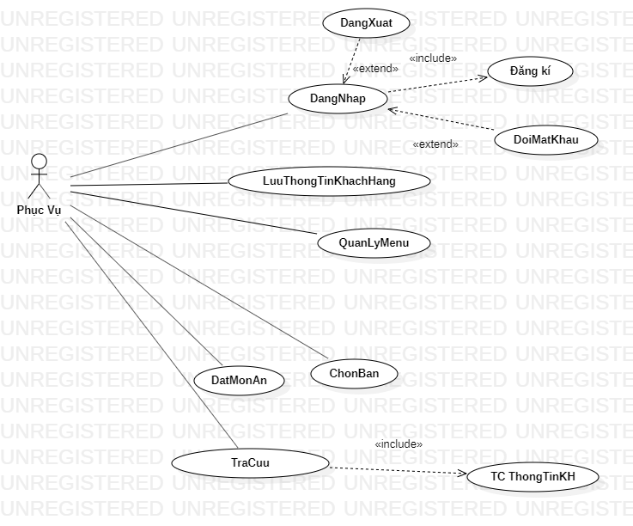

**Hình 1. Sơ đồ Use Case actor Phục vụ.**

3.1.2. Sơ đồ Use case của Quản lý: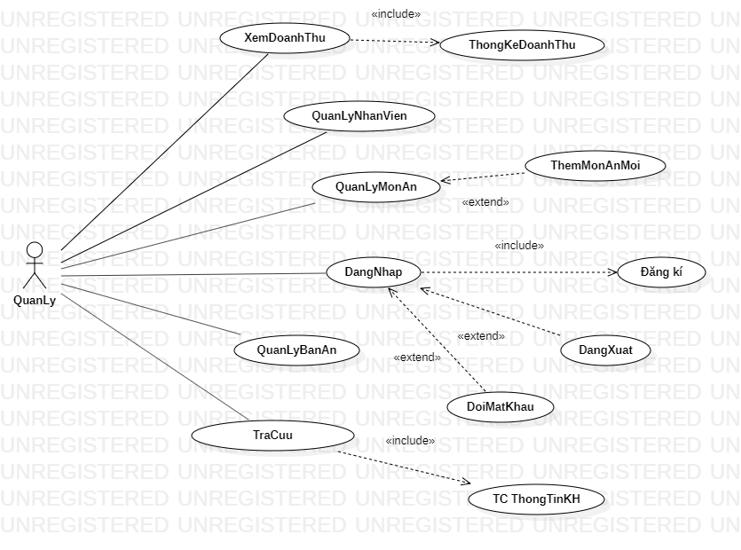

**Hình 2. Sơ đồ Use Case actor Quản lý.**

3.1.3. Sơ đồ Use case của Thu ngân: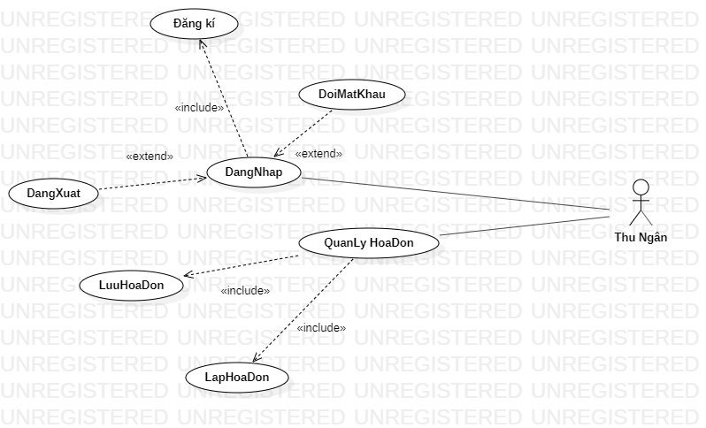

Hình 3. Sơ đồ Use Case actor Thu ngân.

3.1.4. Sơ đồ Use case của Đầu bếp: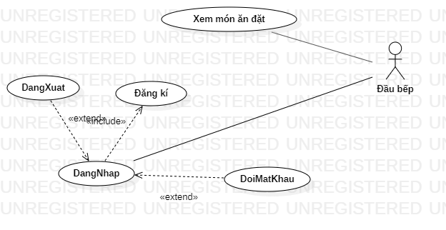

Hình 4. Sơ đồ Use Case actor Đầu bếp.

3.1.5. Sơ đồ Use case tổng quát: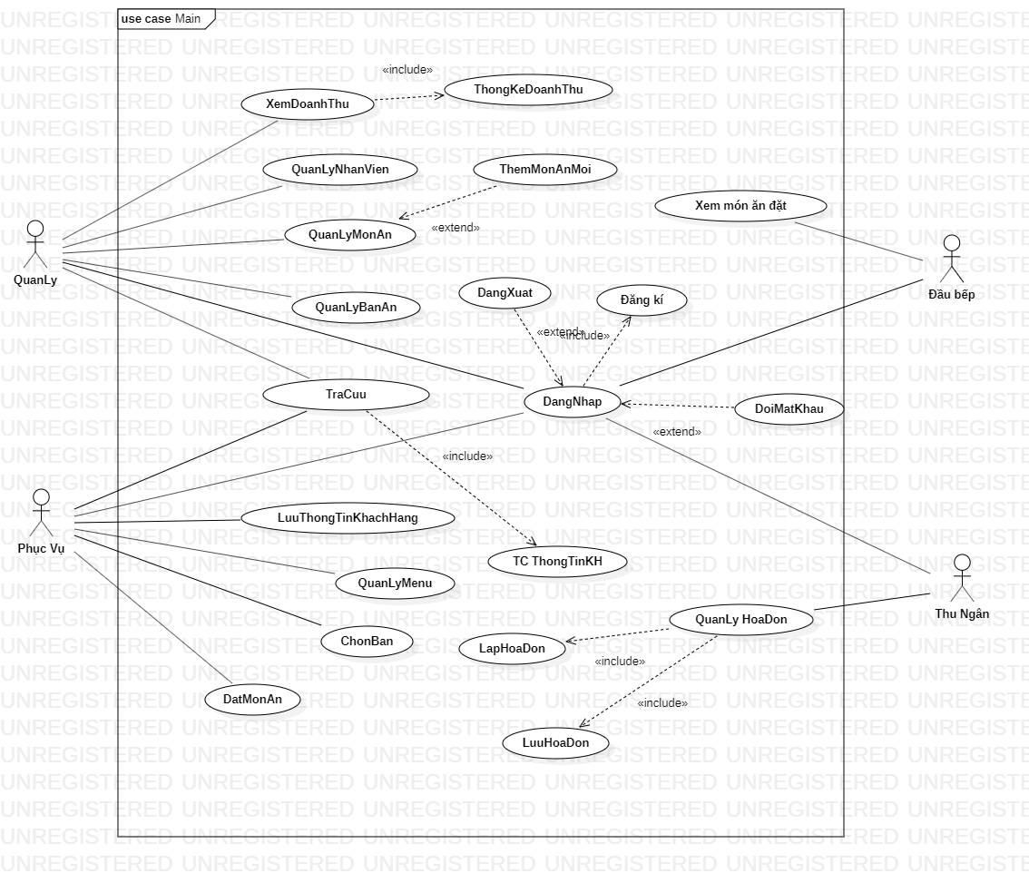

**Hình 5. Sơ đồ Use Case Quản lý nhà hàng.**

3.2. Đặc tả các Use Case trong hệ thống

### 3.2.1. UC02 - Đăng Nhập:

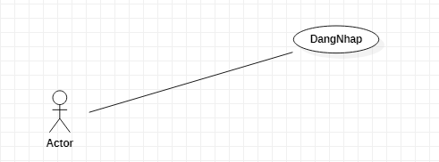

Hình 6. Sơ đồ Use Case Cho quá trình đăng nhập.

|  |  |
| --- | --- |
| **Use case** | UC02 - Đăng nhập |
| **Actor** | Quản lý, Phục vụ, Thu Ngân, Đầu Bếp. |
| **Brief Description** | Use case này mô tả các bước đăng nhập của actor vào hệ thống |
| **Pre-conditions** | Không có |
| **Basic Flows** | |  |  | | --- | --- | | **Actor** | **Hệ thống** | | 1. Actor chọn đăng nhập  2. Actor nhập tên đăng nhập, mật khẩu của mình và nhấn nút đăng nhập. | 1.1. Actor nhập tên đăng nhập, mật khẩu của mình và nhấn nút đăng nhập.  2.1. Hệ thống kiểm tra thông tin đăng nhập và hệ thống thông báo thành công và cho các actor truy cập vào hệ thống và phân quyền tùy theo loại nhân viên. | |
| **Alternative Flows** | 1. Tên đăng nhập hoặc mật khẩu không đúng hệ thống hiện thông báo và yêu cầu người dùng nhập lại. |
| **Post-conditions** | Cho phép các actor truy cập và sử dụng hệ thống. |

**Bảng 3. Đặc tả use case Đăng nhập.**

**3.2.2. UC03 - Đổi mật khẩu:**

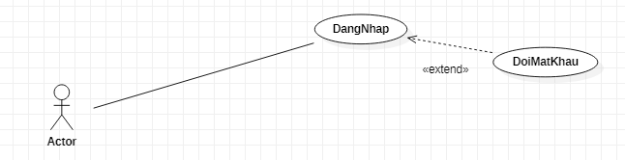

Hình 7. Sơ đồ Use Case Cho quá trình Đổi mật khẩu.

|  |  |
| --- | --- |
| **Use case** | UC03 - Đổi mật khẩu. |
| **Actor** | Quản lý, Phục vụ, Thu Ngân, Đầu Bếp. |
| **Brief Description** | Use case này mô tả việc đổi mật khẩu của actor. |
| **Pre-conditions** | Actor đăng nhập thành công. |
| **Basic Flows** | |  |  | | --- | --- | | **Actor** | **Hệ thống** | | 1. Actor chọn chức năng đổi mật khẩu.  2. Actor điền các thông tin:  + mật khẩu cũ.  + mật khẩu mới.  + xác nhận lại mật khẩu.  Và chọn “lưu”  3. Actor xác nhận đổi mật khẩu. | 1.1 Hệ thống hiện form thay đổi mật khẩu.  2.1 Hệ thống hiển thị yêu cầu xác nhận từ actor.  3.1 Hệ thống thông báo “Đổi mật khẩu thành công” và kết thúc use case. | |
| **Alternative Flows** | * 1. Actor không xác nhận đổi mật khẩu thì hệ thống sẽ giữ nguyên hiện trạng. |
| **Post-conditions** | Đổi mật khẩu của actor |

**Bảng 4. Đặc tả use case Đổi mật khẩu.**

**3.2.3. UC16 - Đăng xuất:**

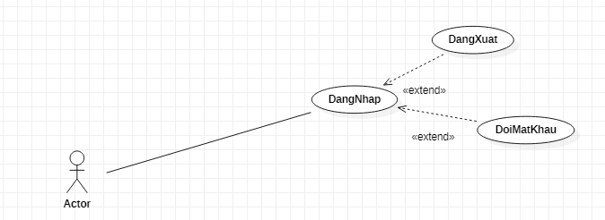

Hình 8. Sơ đồ Use Case Cho quá trình đăng xuất.

|  |  |
| --- | --- |
| **Use case** | UC16 - Đăng xuất |
| **Actor** | Quản lý, Phục vụ, Thu Ngân, Đầu Bếp. |
| **Brief Description** | Use case này mô tả các bước đăng xuất của actor vào hệ thống |
| **Pre-conditions** | Actor đăng nhập thành công. |
| **Basic Flows** | |  |  | | --- | --- | | **Actor** | **Hệ thống** | | 1. Actor chọn chức năng đăng xuất ra khỏi hệ thống.  2. Actor xác nhận đăng xuất. | 1.1 Hệ thống hiển thị yêu cầu xác nhận từ actor.  2.1 Hệ thống đăng xuất actor ra khỏi hệ thống. | |
| **Alternative Flows** | * 1. Actor không xác nhận không đăng xuất thì hệ thống sẽ giữ lại. |
| **Post-conditions** | Đăng xuất actor khỏi hệ thống và bỏ quyển sử dụng hệ thống của actor. |

**Bảng 5. Đặc tả use case Đăng xuất.**

**3.2.4. UC04 - Đặt món ăn.**

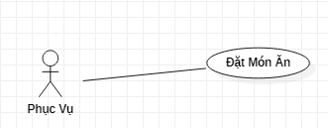

Hình 9. Sơ đồ Use Case Cho quá trình Đặt món ăn.

|  |  |
| --- | --- |
| **Use case** | UC04 - Đặt món ăn. |
| **Actor** | Phục vụ. |
| **Brief Description** | Use case này mô tả quá trình đặt món ăn cho khách hàng. |
| **Pre-conditions** | Nhân viên đăng nhập thành công vào hệ thống. |
| **Basic Flows** | |  |  | | --- | --- | | **Actor** | **Hệ thống** | | 1. Actor chọn nút “đặt món ăn”.  2. Nếu món ăn còn Actor chọn “xác nhận”. | 1.1 Hệ thống hiện lên trạng thái món ăn.  2.1 Hệ thống gửi yêu cầu đặt món ăn đi và quay lại danh sách món ăn. | |
| **Alternative Flows** | 2.1. Nếu món ăn hết Actor sẽ thông báo cho khách hàng chọn món khác. |
| **Post-conditions** | Yêu cầu món ăn được hệ thống gửi đi tới quản lý. |

**Bảng 6. Đặc tả use case Đặt món ăn.**

**3.2.5. UC05 - Lập hóa đơn:**

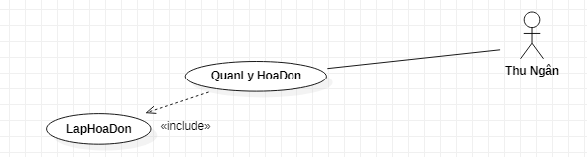

Hình 10. Sơ đồ Use Case Cho quá trình Lập hóa đơn.

|  |  |
| --- | --- |
| **Use case** | UC05 - Lập hóa đơn |
| **Actor** | Thu ngân. |
| **Brief Description** | Use case mô tả quá trình lập quá đơn của actor khi khách hàng gọi món xong. |
| **Pre-conditions** | Khách hàng phải đặt món. |
| **Basic Flows** | |  |  | | --- | --- | | **Actor** | **Hệ thống** | | 1. Actor chọn mục lập hóa đơn.  2. Actor chọn xác nhân. | 1.1 Hệ thống hiện lên danh sách các món, số lượng khách hàng đã chọn và mức giá của từng món.  2.1 Hệ thống sẽ xuất ra một bản hóa đơn cho khách và kết thúc use case. | |
| **Alternative Flows** | Không có |
| **Post-conditions** | Hệ thống xuất hóa đơn ra cho khách hàng. |

**Bảng 7. Đặc tả use case Lập hóa đơn.**

**3.2.6. UC11 - Xem doanh thu:**

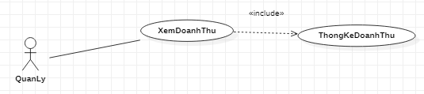

Hình 11. Sơ đồ Use Case Cho quá trình Xem doanh thu.

|  |  |
| --- | --- |
| **Use case** | UC11 - Xem doanh thu |
| **Actor** | Quản lý |
| **Brief Description** | Use case mô tả quá trình thống kê doanh thu của nhà hàng theo tháng, theo năm,… |
| **Pre-conditions** | Quản lý đăng nhập thành công vào vào hệ thống |
| **Basic Flows** | |  |  | | --- | --- | | **Actor** | **Hệ thống** | | 1. Actor chọn chức năng xem doanh thu.  2. Actor có chọn nút “thống kê”.  3. Actor chọn một option. | 1.1 Hệ thống hiện ra doanh thu mặt định theo tháng.  2.1 Hệ thống hiện lên các lựa chọn:  + Theo năm.  + Từ ngày x tháng y đến ngày x1 tháng y1.  + Theo tên nhân viên.  3.1 Hệ thống sẽ tính toán và đưa ra doanh thu theo lựa chọn của Actor. | |
| **Alternative Flows** | Không có. |
| **Post-conditions** | Không có. |

**Bảng 8. Đặc tả use case Xem doanh thu.**

**3.2.7. UC17 - Quản lý món ăn:**

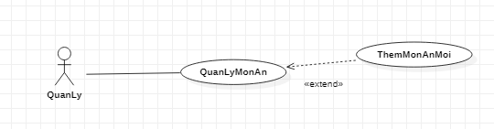

Hình 12. Sơ đồ Use Case Quản lý món ăn.

|  |  |
| --- | --- |
| **Use case** | UC17 - Quản lý món ăn |
| **Actor** | Quản lý. |
| **Brief Description** | Use case mô tả hình thức xem tình trạng món ăn, loại món ăn,… |
| **Pre-conditions** | Actor phải đăng nhập thành công vào hệ thống. |
| **Basic Flows** | |  |  | | --- | --- | | **Actor** | **Hệ thống** | | 1. Actor chọn mục quản lý món ăn.  2. Actor có các lựa chọn:  + Xem chi tiết món ăn.  + Thêm món ăn.  + Xóa món ăn.  + Sửa món ăn. | 1.1 Hệ thống hiện lên danh sách món ăn của nhà hàng.  2.1 Hệ thống thực thi các hoạt động tương ứng với lựa chọn của actor. | |
| **Alternative Flows** | |  |  | | --- | --- | | **Actor** | **Hệ thống** | | 2.a.1 Actor chọn “Xem chi tiết món ăn”:  2.b.2 Actor chọn “Thêm món ăn”:  2.c.3 Actor chọn “Xóa món ăn”  2.d.4 Actor chọn “Sửa món ăn”: | 2.a.1.1 Hệ thống hiện lên bản chi tiết bao gồm: loại thức ăn, tên món ăn, số lượng (số lượng còn lại trong nhà hàng), size, giá,…  2.b.2.1 Hệ thống hiện lên form để Actor điền món ăn mới vào.  2.c.3.1 Hệ thống xóa món ăn đó khỏi danh sách món ăn của nhà hàng.  2.d.4.1 Hệ thống hiện lên bản chi tiết món ăn nhưng Actor có thể tác động vào được. | |
| **Post-conditions** | Hệ thống cập nhật các hoạt động đã thực thi tương ứng với lựa chọn của actor |

**Bảng 9. Đặc tả use case Quản lý món ăn.**

**3.2.8. UC13 - Tra cứu:**

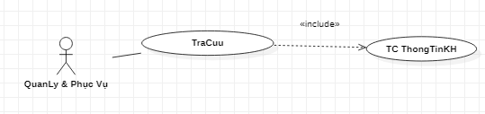

Hình 13. Sơ đồ Use Case Tra cứu.

|  |  |
| --- | --- |
| **Use case** | UC13 – Tra cứu. |
| **Actor** | Quản lý, Phục vụ. |
| **Brief Description** | Use case mô tả việc lưu lại thông tin của khách hàng. |
| **Pre-conditions** | Actor đăng nhập thành công vào hệ thống |
| **Basic Flows** | |  |  | | --- | --- | | **Actor** | **Hệ thống** | | 1. Actor chọn chức năng tra cứu.  2. Actor chọn vào mục lưu thông tin thì thông tin của khách mới sẽ được lưu lại vào hệ thống. | 1.1 Hệ thống hiển thị danh sách thông tin các khách đã ăn tại nhà hàng, khi bấm vào 1 khách hàng thì sẽ hiện lên thông tin của khách hàng đó gồm:  +số lần ăn,  +họ tên,  +ngày sinh,  +địa chỉ,  +sdt,…và bao gồm chức năng lưu thông tin nếu là khách hàng mới. | |
| **Alternative Flows** | Không có. |
| **Post-conditions** | Hệ thống cập nhật lại danh sách thông tin khách hàng. |

**Bảng 10. Đặc tả use case Tra cứu.**

**3.2.9. UC12 - Quản lý bàn.**

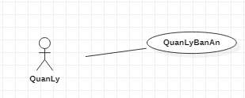

Hình 14. Sơ đồ Use Case Quản lý bàn.

|  |  |
| --- | --- |
| **Use case** | UC12 - Quản lý bàn |
| **Actor** | Quản lí |
| **Brief Description** | Use case này cho phép người quản lí có thể quản lí được bàn trong nhà hàng. |
| **Pre-conditions** | Actor đã đăng nhập vào hệ thống và phân quyền. |
| **Basic Flows** | |  |  | | --- | --- | | **Actor** | **Hệ thống** | | 1. Actor chọn mục Quản lí bàn ăn. | 1.1 Hệ thống hiển thị số lượng bàn và thông tin các bàn còn trống và bàn đã được đặt trước.(đối với bàn đã đuược đặt thì sẽ bị ẩn khỏi danh sách không thể tương tác được). | |
| **Alternative Flows** | Không có |
| **Post-conditions** | Cho phép Quản lí xem được thông tin của bàn trên hệ thống. |

**Bảng 11. Đặc tả use case Quản lý bàn.**

**3.2.10. UC09 – Quản lý nhân viên.**

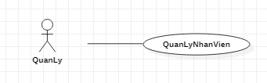

Hình 15. Sơ đồ Use Case Quản lý nhân viên.

|  |  |
| --- | --- |
| **Use case** | UC09 – Quản lý nhân viên. |
| **Actor** | Quản lý. |
| **Brief Description** | Use case này cho phép người quản lý có thể xem được thông tin chi tiết của các nhân viên, thêm, xóa, sửa nhân viên của minh. |
| **Pre-conditions** | Đăng nhập thành công vào hệ thống. |
| **Basic Flows** | |  |  | | --- | --- | | **Actor** | **Hệ thống** | | 1. Actor chọn mục quản lý nhân viên.  2. Actor có thể chọn một trong các mục:  + Xem chi tiết  + Thêm  + Xóa  + Sửa | 1.1 Hệ thống hiện lên danh sách nhân viên hiện có trong nhà hàng xếp theo vị trí.  2.1 Hệ thống thực thi các hoạt động tương ứng với lựa chọn của actor. | |
| **Alternative Flows** | |  |  | | --- | --- | | Actor | Hệ thống | | 2.a.1 Actor chọn “Xem chi tiết Nhân viên”:  2.b.2 Actor chọn “Thêm nhân viên”:  2.c.3 Actor chọn “Xóa nhân viên”  2.d.4 Actor chọn “Sửa nhân viên”: | 2.a.1.1 Hệ thống hiện lên bản chi tiết bao gồm: Họ tên, giới tính, ngày sinh,…  2.b.2.1 Hệ thống hiện lên form để Actor điền nhân viên mới vào.  2.c.3.1 Hệ thống xóa nhân viên đó khỏi danh sách nhân viên của nhà hàng.  2.d.4.1 Hệ thống hiện lên bản chi tiết nhân viên nhưng Actor có thể tác động vào được. | |
| **Post-conditions** |  |

**Bảng 12. Đặc tả use case Quản lý nhân viên.**

**3.3. Sơ đồ hoạt động**

**3.3.1. Use case Đăng ký**

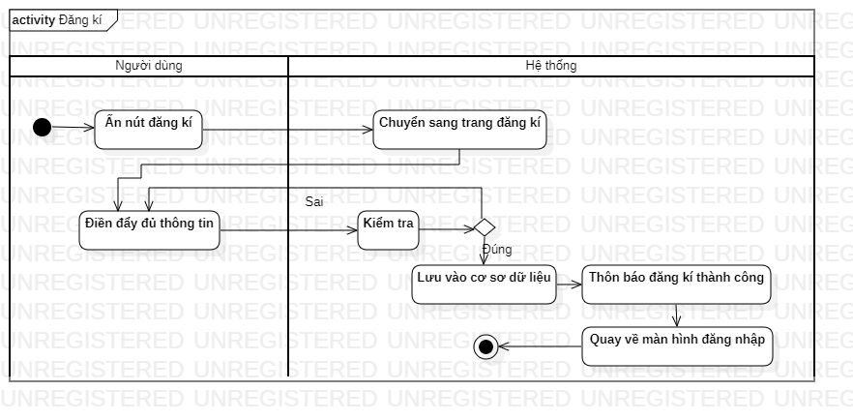

**Hình 16. Sơ đồ Hoạt động của Use case Đăng ký.**

**3.3.2. Use Đăng nhập**

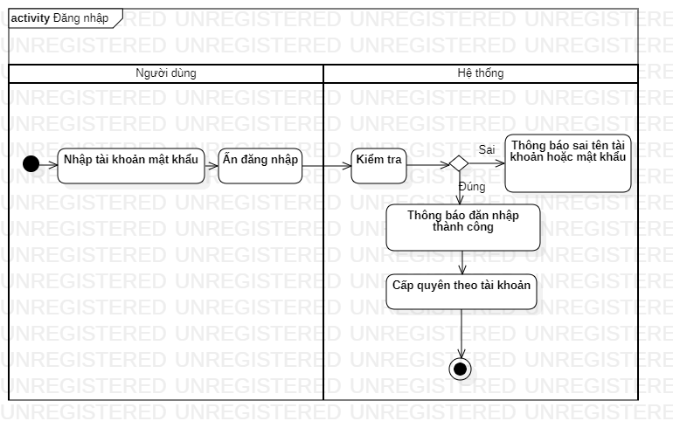

**Hình 17. Sơ đồ Hoạt động của Use case Đăng nhập.**

**3.3.3. Use case Đăng xuất**

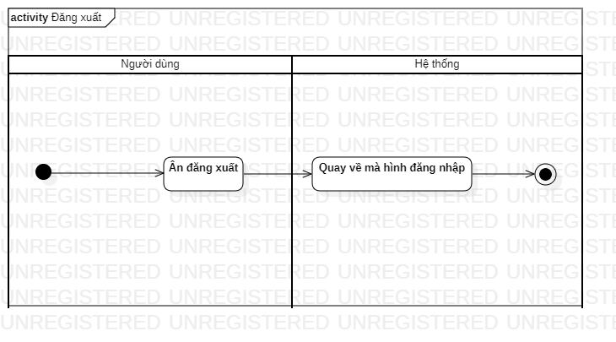

**Hình 18. Sơ đồ Hoạt động của Use case Đăng xuất.**

**3.3.4. Use case Đổi mật khẩu**

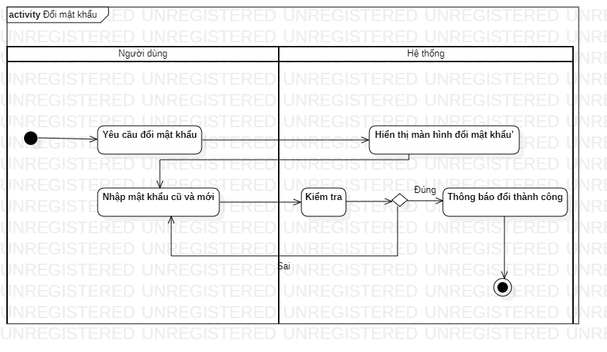

**Hình 19. Sơ đồ Hoạt động của Use case Đổi mật khẩu.**

**3.3.5. Use case Lập hóa đơn**

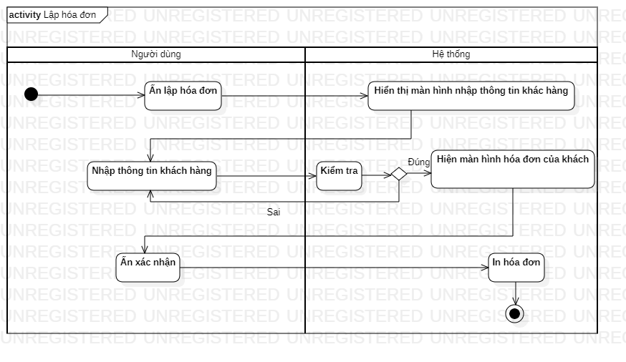

**Hình 20. Sơ đồ Hoạt động của Use case Lập hóa đơn.**

**3.3.6. Use case Thống kê doanh thu**

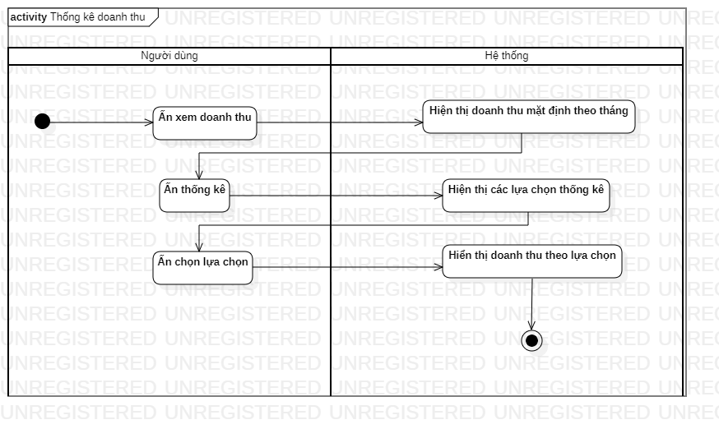

**Hình 21. Sơ đồ Hoạt động của Use case Thống kê doanh thu.**

**3.3.7. Use case Đặt món ăn**

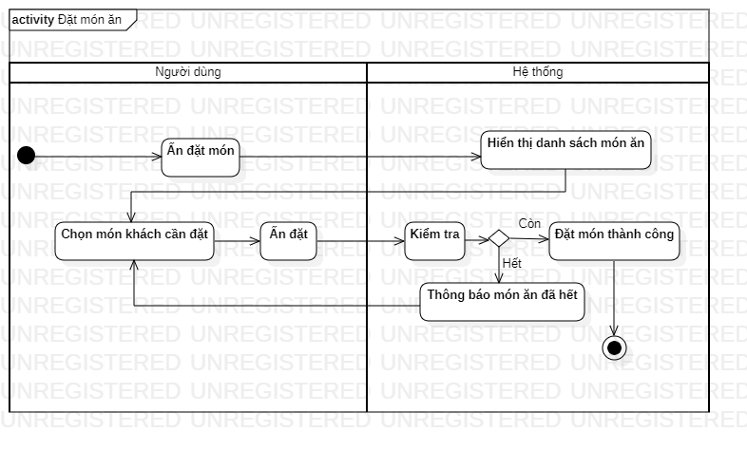

**Hình 22. Sơ đồ Hoạt động của Use case Đặt món ăn.**

**3.3.8. Use case Quản lý món ăn**

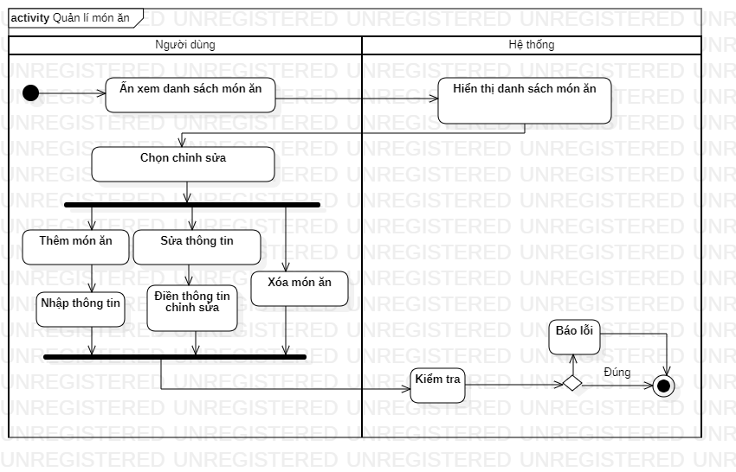

**Hình 23. Sơ đồ Hoạt động của Use case Quản lý món ăn.**

**3.3.9. Use case Quản lý bàn**

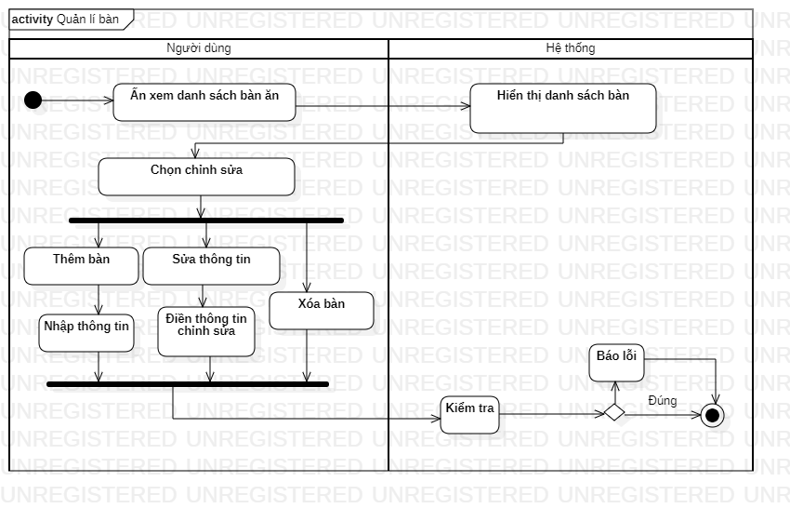

**Hình 24. Sơ đồ Hoạt động của Use case Quản lý bàn.**

**3.3.10. Use case Quản lý nhân viên**

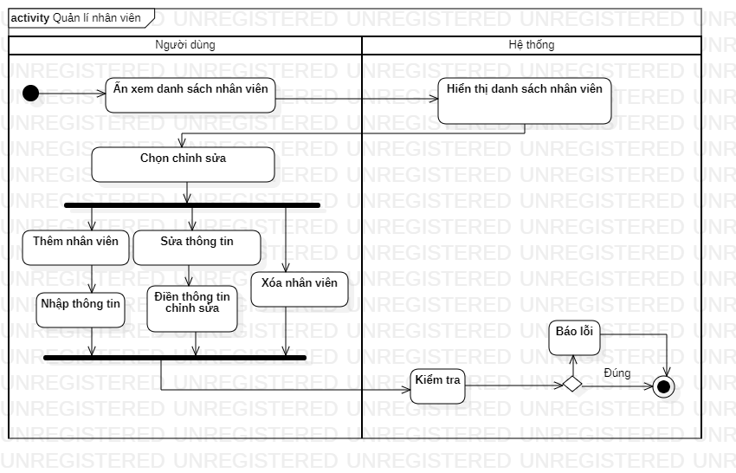

**Hình 25. Sơ đồ Hoạt động của Use case Quản nhân viên.**

**3.4. Sơ đồ tuần tự**

**3.4.1. Use case Đăng ký**

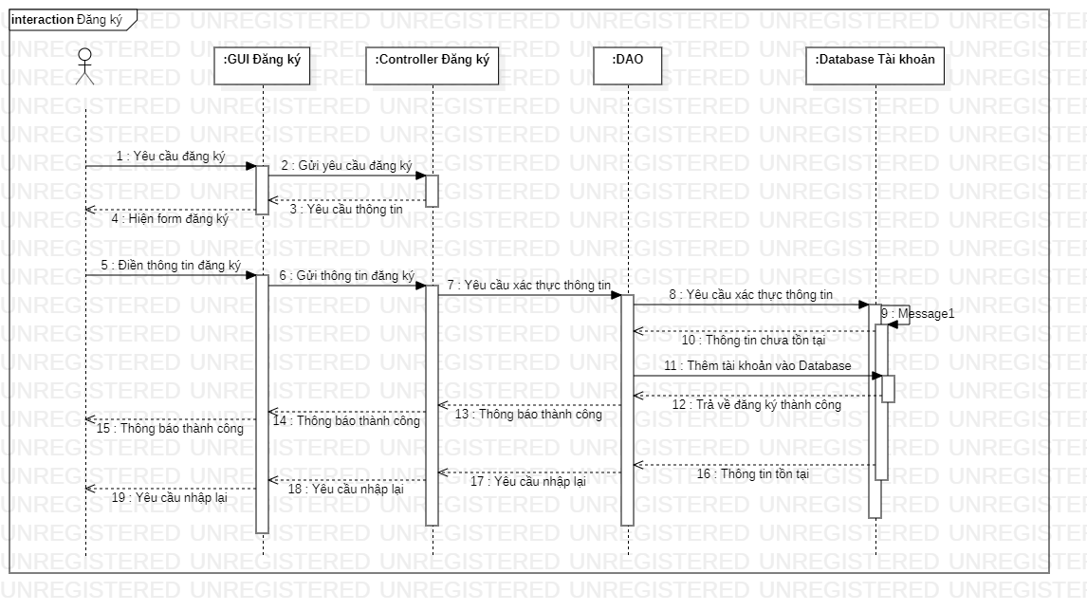

**Hình 26. Sơ đồ Tuần tự của Use case Đăng ký.**

**3.4.2. Use case Đăng nhập**

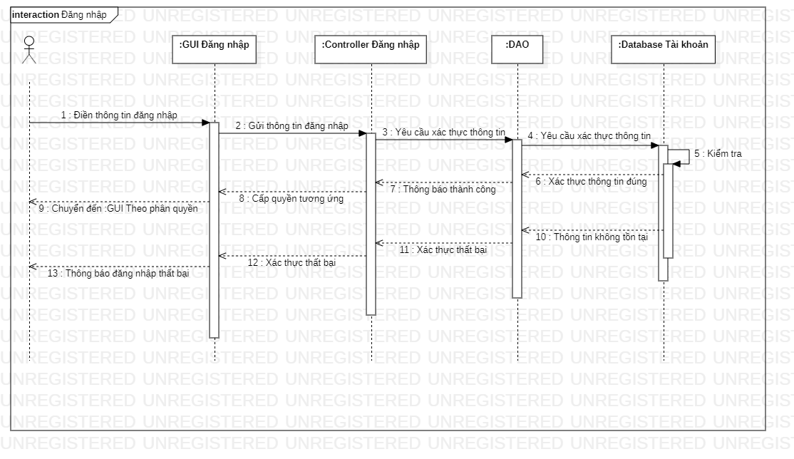

**Hình 27. Sơ đồ Tuần tự của Use case Đăng nhập.**

**3.4.3. Use case Đăng xuất**

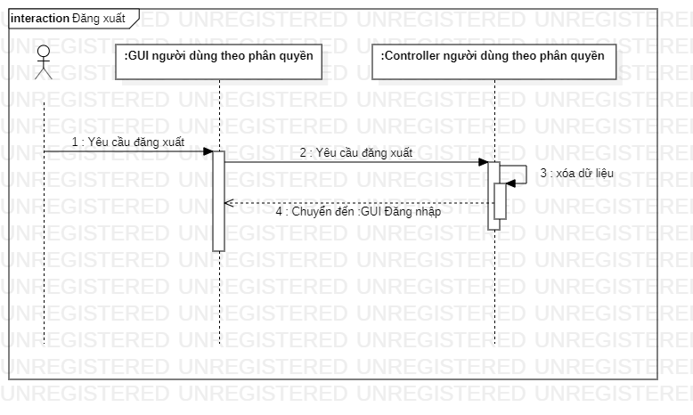

**Hình 28. Sơ đồ Tuần tự của Use case Đăng xuất.**

**3.4.4. Use case Đổi mật khẩu**

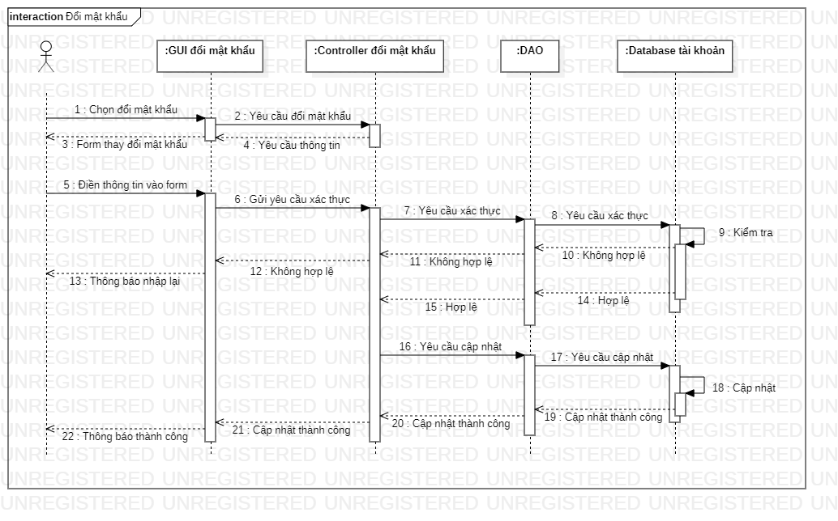

**Hình 29. Sơ đồ Tuần tự của Use case Đăng xuất.**

**3.4.5. Use case Thống kê doanh thu**

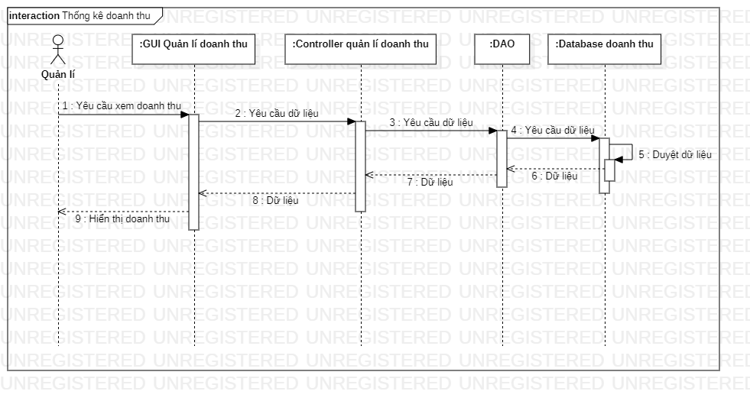

**Hình 30. Sơ đồ Tuần tự của Use case Thống kê doanh thu.**

**3.4.6. Use case Quản lý món ăn**

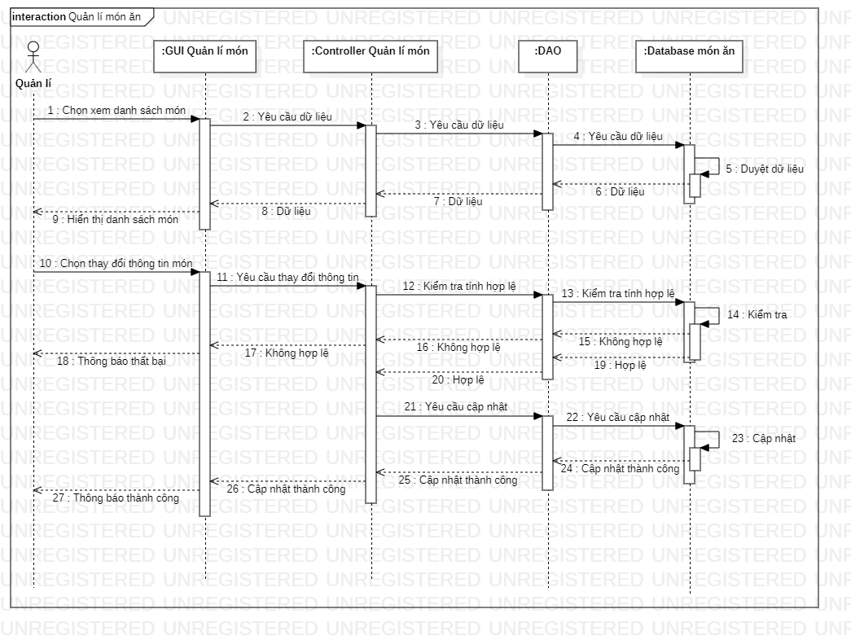

**Hình 31. Sơ đồ Tuần tự của Use case Quản lý món ăn.**

**3.4.7. Use case Quản lý bàn ăn**

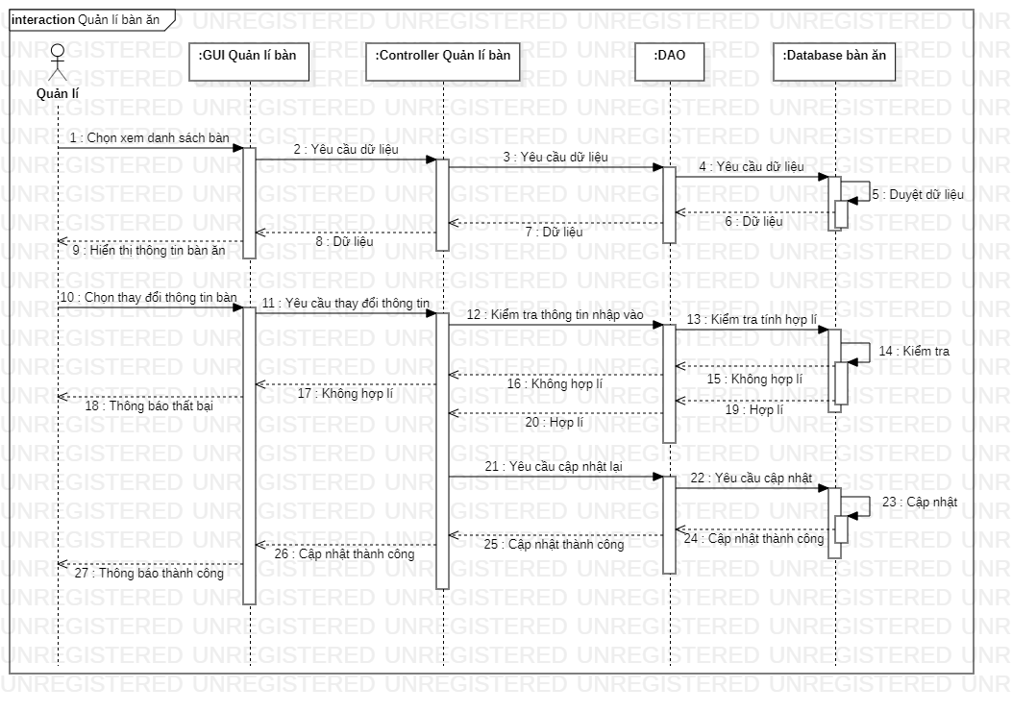

**Hình 32. Sơ đồ Tuần tự của Use case Quản lý bàn ăn.**

**3.4.8. Use case Quản lý nhân viên**

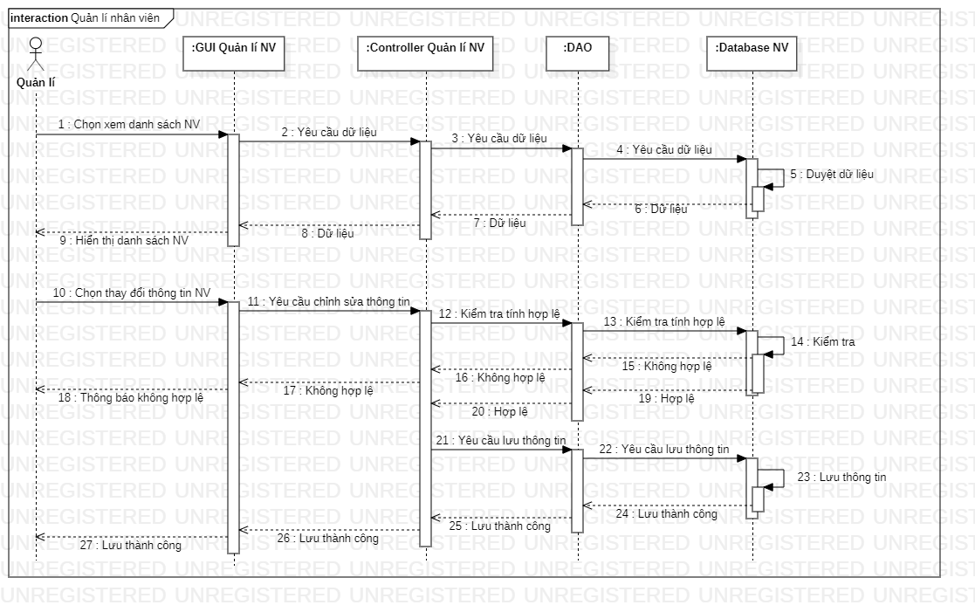

**Hình 33. Sơ đồ Tuần tự của Use case Quản lý nhân viên.**

**3.4.9. Use case Quản lý hóa đơn**

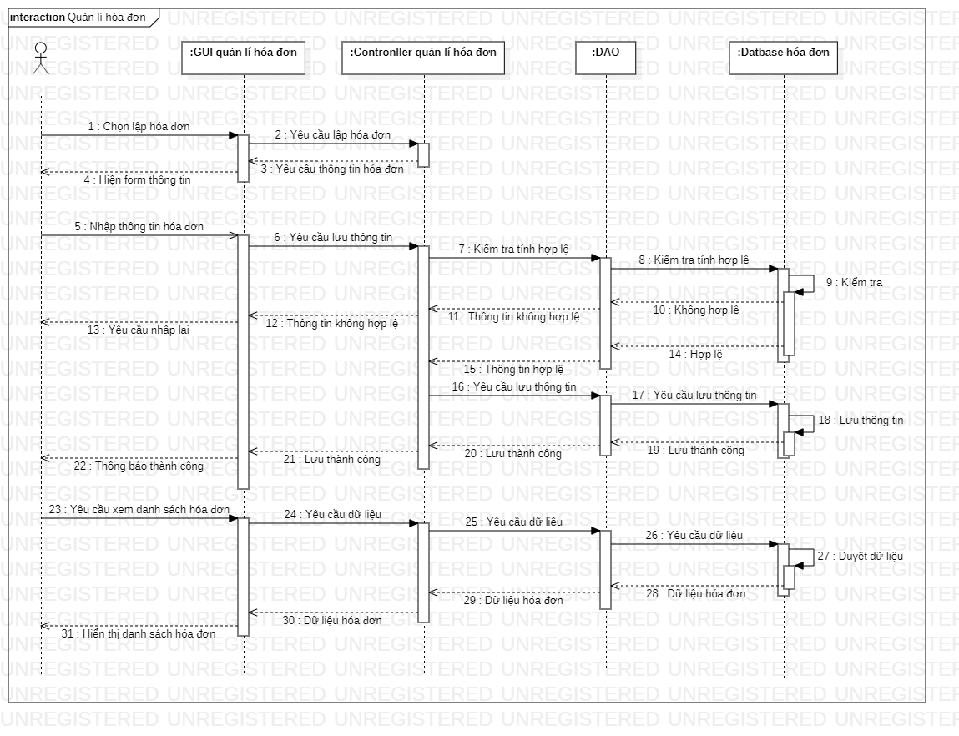

**Hình 34. Sơ đồ Tuần tự của Use case Quản lý hóa đơn.**